平成 年 月 日
Heisei / /
＜英語＞
保護者の皆様へ
To: Parents/Guardians
豊橋市立＿＿＿＿＿小学校長
From: Toyohashi Municipal ＿＿＿＿＿ School Principal

ぎょう虫検査のやりかた
How to Test for Pinworms
Pinworms:＜ぎょう虫とは＞
人間の腸の中にいるぎょう虫は、人がねむっている間に活動する。
卵は肛門のまわりに産みつけられ、そこにとどまり、他へとうつっていくこともある。
ぎょう虫は、腹痛、下痢、肛門のかゆみなどの原因になる。
Pinworms, parasitic worms that make their home in human intestines, are active when their host is asleep. They lay their eggs around the anus where the eggs stay and are sometimes passed to a new host. Pinworms can cause stomach pain, diarrhea, itchiness of the anal region, and other symptoms.

※検査のセロファンの入った袋を配布しますので、その袋に必ず名前を書いてください。
*We will pass out bags containing pieces of cellophane for the pinworm test. Make sure to write your child’s name on the bag.

How to Check for Eggs: ＜卵のとり方 ＞
ぎょう虫は夜中に出てきて肛門のまわりに卵を産みますから、朝起きた時すぐ（用便前）に卵をとります。
Since pinworms come out at night to lay eggs around the anus, you need to check for eggs immediately after waking up (before going to the bathroom).

(1) このセロファンは２回卵をとり検査をするものです、まずは初めの朝は「１日目」のカバーを開き、ノリのついている部分を肛門にあて、セロファンの上から指先で強く押さえて卵をとります。それを５～６回くりかえしてから元通りカバーをします。
The piece of cellophane is designed to take egg samples twice. On the first morning, remove the cover from the "１日目" (day 1) section, touch the area with adhesive on it against the anus, and press the top the cellophane firmly with your fingertips to remove the eggs. Repeat this process 5 or 6 times, and return to cover to its original position.
(2) 次の朝は「２日目」のカバーを開き、１日目と同じ要領で卵をとります。
The following morning, remove the cover from the "２日目" (day 2) section, and follow the same steps for retrieving eggs as for day 1.
(3) 卵をとり終えたらセロファンのカバーをはがしてすてます。
After you have finished retrieving eggs, completely remove the cover and throw it away.
(4) 「１日目」と「2日目」の○印どおしをはりあわせ、この袋にいれ検査に出してください。
2日間の卵が一度に検査されます。
Line up and stick together the circles for the day 1 and day 2 sections, and put the piece of cellophane inside the bag. The samples taken over both days will be checked at the same time.

注意：中のセロファンには特殊な糊がぬってありますから、使用する時以外は開かないこと。
NOTE: The cellophane contained inside the bag is coated with a special type of adhesive. Do not open it except to conduct the test for eggs.

使い方 使う時の姿勢
How to Use the Test Kit Posture when Using the Test Kit
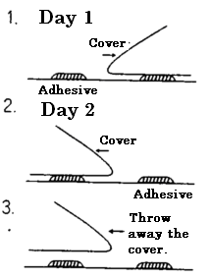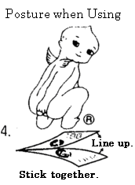

検査用紙を 月 日までに学校にもって来てください。
Please return the test form to school by _____/_____ (MM/DD).

